UNIVERSIDAD MARIANO GÁLVEZ DE GUATEMALA
Facultad de Ingeniería en Sistemas de Información y Ciencias de la Computación
AutoTaller
Documento Técnico del Proyecto Final
Automatización del ciclo de atención de un taller mecánico con n8n y PostgreSQL
Análisis de Sistemas II
Ing. Edgar Raúl Molina Rey
Proyecto individual
Victor Juan de Dios García Leonardo
Ingeniería en Sistemas

1. Planteamiento del problema
Un taller mecánico pequeño o mediano suele gestionar sus órdenes de servicio de forma manual: las solicitudes llegan por teléfono o en persona, se anotan en papel o en una hoja de cálculo, y el seguimiento de cada vehículo depende de que alguien recuerde revisarlo. Esto genera varios problemas recurrentes: no hay un registro auditable de cuándo se recibió cada solicitud ni de qué pasó con ella, los clientes no tienen forma de consultar el estado de su orden sin llamar directamente al taller, y la priorización de los casos urgentes (por ejemplo, un vehículo que no enciende) queda sujeta al criterio informal de quien atiende, en vez de una regla consistente.
AutoTaller resuelve esto automatizando el ciclo completo de una orden de servicio — desde que el cliente la reporta hasta que se le notifica el resultado — usando n8n como motor de automatización y PostgreSQL como base de datos persistente, todo orquestado localmente con Docker Compose. El sistema cubre cuatro etapas: ingesta de la solicitud, clasificación y asignación de prioridad, notificación al cliente, y consulta del estado mediante un código de acceso individual. Cada paso queda registrado en una bitácora de auditoría, tanto en el caso de éxito como en el de error, de modo que el proceso completo sea trazable y reproducible.
El alcance del proyecto es intencionalmente acotado a lo que un taller pequeño necesita para empezar a ordenar su operación: no reemplaza un ERP completo, pero sí resuelve el punto de mayor fricción, que es no perder solicitudes y poder responder con certeza '¿en qué va mi carro?' sin depender de la memoria de una persona.

2. Arquitectura local
Todo el sistema corre de forma local mediante Docker Compose, en dos contenedores independientes conectados por la red interna que Docker Compose crea automáticamente:
- autotaller_n8n — motor de automatización n8n, expuesto en el puerto 5678, donde viven los cuatro workflows del sistema.
- autotaller_db — PostgreSQL 16 (imagen alpine), expuesto en el puerto 5432, con el esquema inicial aplicado automáticamente al crear el contenedor desde init-db/schema.sql.
n8n se conecta a Postgres usando el nombre del servicio (postgres) como host en vez de localhost, que es la forma correcta de resolver un contenedor desde otro dentro de la misma red de Docker Compose. Las credenciales de ambos servicios (usuario y contraseña de Postgres, usuario y contraseña de n8n) se inyectan por variables de entorno desde un archivo .env que no se versiona en el repositorio.
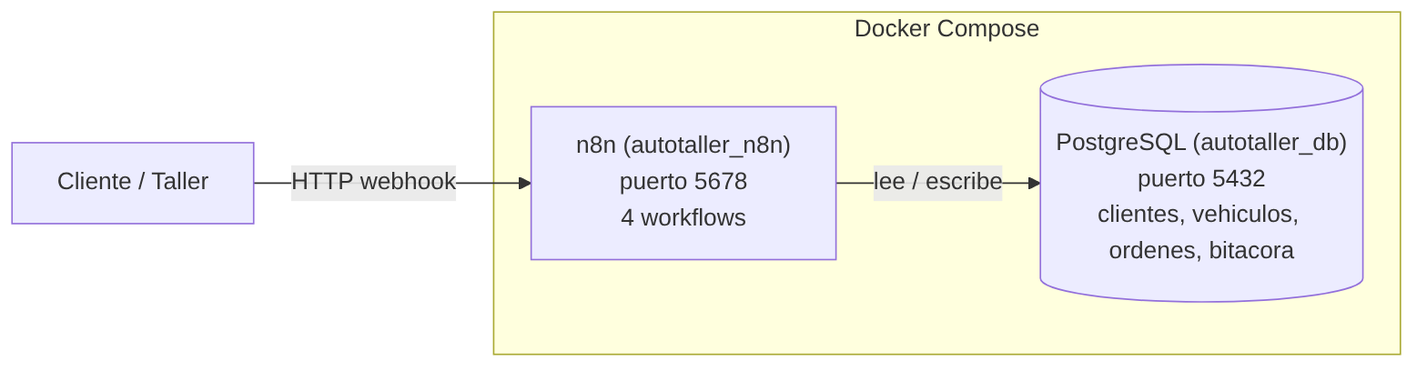
Figura 1. Arquitectura local de AutoTaller: dos contenedores Docker Compose conectados por red interna.
Esta separación en contenedores permite levantar o detener el sistema completo con un solo comando (docker-compose up -d / docker stop), y reconstruirlo desde cero en cualquier máquina con Docker instalado sin pasos manuales adicionales más allá de definir el archivo .env.

2.1 Cómo levantar el entorno
Requisitos previos: Docker Desktop (con WSL2 en Windows) y los puertos 5432 y 5678 libres. El archivo .env en la raíz del proyecto define las variables que ambos contenedores necesitan:
POSTGRES_USER=
POSTGRES_PASSWORD=
POSTGRES_DB=autotaller
N8N_USER=
N8N_PASSWORD=
Con el archivo .env en su lugar, el sistema se levanta con:
docker-compose up -d
Esto crea autotaller_db (PostgreSQL con el esquema de init-db/schema.sql ya aplicado) y autotaller_n8n (accesible en http://localhost:5678). Para importar los cuatro workflows: desde la interfaz de n8n, Workflows → Import from File, uno por cada archivo .json de la carpeta workflows/; luego reasignar manualmente las credenciales de Postgres en cada nodo que las use (n8n no las conserva al importar) y publicar (Activate) cada workflow para que sus webhooks y triggers queden operativos.

3. Modelo de datos
El esquema relacional sigue una normalización simple de tres entidades de negocio más una tabla de auditoría transversal. Un cliente puede tener varios vehículos y, a lo largo del tiempo, generar varias órdenes de servicio; cada orden queda asociada tanto al cliente como al vehículo específico que la originó.
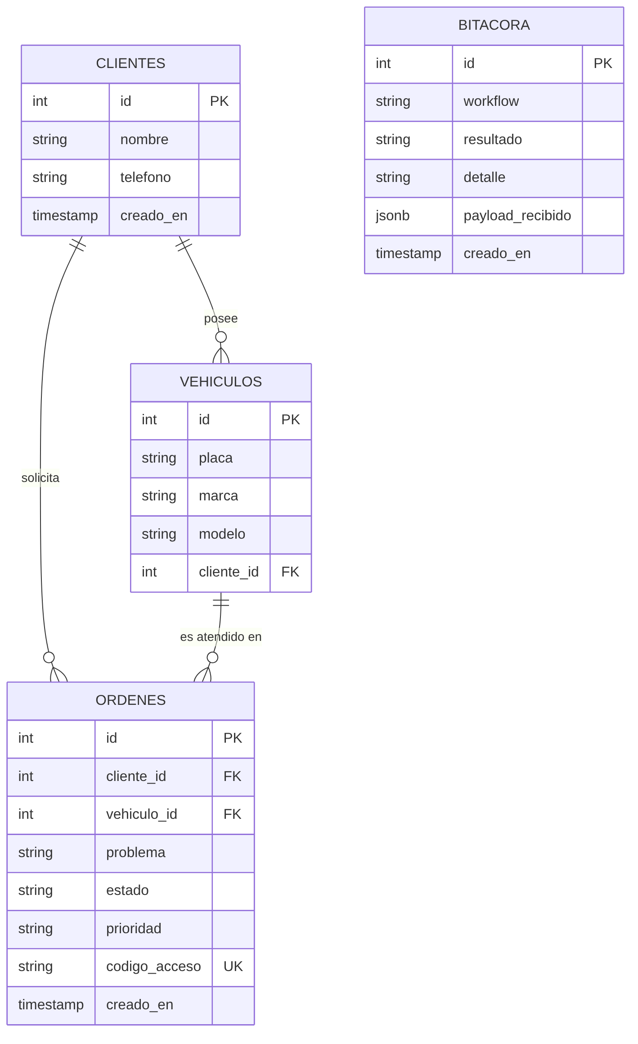
Figura 2. Modelo entidad-relación de AutoTaller.

3.1 Descripción de las tablas
Tabla | Propósito
clientes | Datos de contacto del cliente (nombre, teléfono). Se reutiliza entre órdenes del mismo cliente en vez de duplicarse.
vehiculos | Vehículo asociado a un cliente (placa, marca, modelo), reutilizado de la misma forma.
ordenes | Orden de servicio: problema reportado, estado del ciclo de vida, prioridad asignada y código de acceso único para consulta.
bitacora | Auditoría: una fila por cada ejecución de cada workflow (éxito o error), con el payload recibido almacenado en JSONB.

El campo ordenes.estado avanza de forma lineal: recibido → asignado → notificado. El campo ordenes.codigo_acceso es un código alfanumérico corto, generado aleatoriamente al crear la orden, que funciona como control de acceso simple para que el cliente consulte su orden sin necesidad de un sistema de autenticación completo (ver sección 6, Consideraciones de seguridad).
Un detalle de diseño relevante: clientes y vehiculos no se duplican en cada solicitud. Antes de insertar un registro nuevo, el Workflow 1 busca si ya existe un cliente con ese teléfono o un vehículo con esa placa, y reutiliza su id si lo encuentra (ver sección 4.1). Esto evita que un mismo cliente que reporta varias solicitudes a lo largo del tiempo termine generando registros repetidos de sus propios datos.

4. Descripción de los workflows
El sistema está compuesto por cuatro workflows de n8n. Dos se activan mediante un webhook HTTP (ingesta y consulta), y dos se ejecutan automáticamente cada minuto mediante un Schedule Trigger (procesamiento y notificación), simulando un proceso de fondo que revisa y avanza las órdenes sin intervención manual.

4.1 Workflow 1 — Ingesta de solicitud de servicio
Recibe una nueva solicitud de servicio mediante un webhook POST (/webhook/solicitud-servicio) y valida que vengan los campos requeridos (nombre y teléfono del cliente, placa del vehículo, problema reportado). Si la validación falla, se responde con un error 400 y se registra el intento fallido en bitacora.
Si los datos son válidos, el workflow busca primero si el cliente (por teléfono) o el vehículo (por placa) ya existen en la base de datos: si los encuentra, reutiliza su id; si no, los crea. Esto evita duplicar clientes y vehículos cuando el mismo cliente genera varias órdenes a lo largo del tiempo. Finalmente se inserta la orden con estado inicial recibido y un código de acceso generado aleatoriamente, y se responde al cliente con el número de orden y ese código.
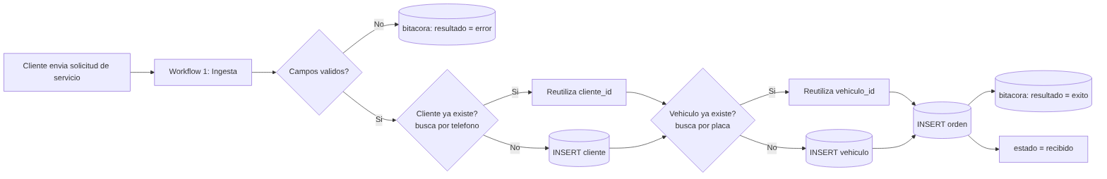
Figura 3. Flujo del Workflow 1, incluyendo la verificación de duplicados antes de insertar.

4.2 Workflow 2 — Procesamiento y clasificación
Se ejecuta automáticamente cada minuto mediante un Schedule Trigger. Lee todas las órdenes en estado recibido y clasifica la prioridad de cada una revisando el texto del campo problema: si contiene la palabra clave 'enciende' (por ejemplo, 'el carro no enciende'), se marca como prioridad alta; en caso contrario, prioridad normal. Luego actualiza la orden (estado = asignado, prioridad calculada) y registra el resultado completo en bitacora mediante RETURNING *.

4.3 Workflow 3 — Notificación
También se ejecuta cada minuto. Lee las órdenes en estado asignado, construye un mensaje de texto dirigido al cliente (incluyendo el número de orden y la prioridad asignada) y actualiza el estado a notificado. No existe envío real por correo o SMS — la notificación se simula registrando el evento en bitacora, y el mensaje compuesto puede inspeccionarse en vivo desde la pestaña Executions de n8n durante una demostración.
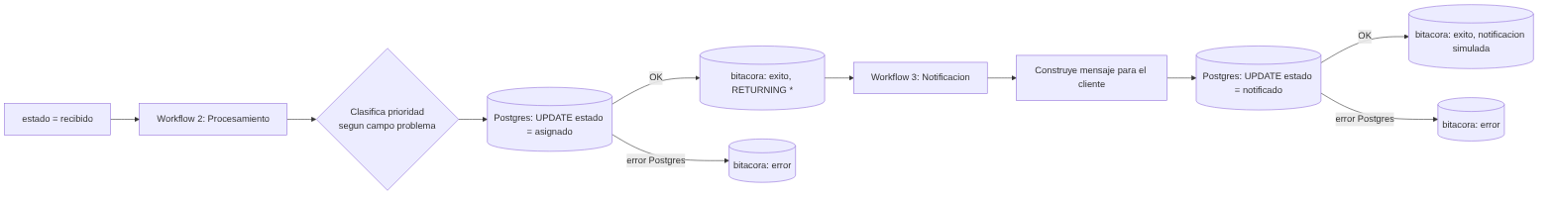
Figura 4. Flujo de los Workflows 2 y 3: clasificación de prioridad y notificación.

4.4 Workflow 4 — Consulta de orden (control de acceso)
Webhook POST (/webhook/consultar-orden) que recibe un código_acceso y devuelve el estado actual de la orden si el código es válido. Usa la opción 'Always Output Data' para que la búsqueda siempre produzca un resultado (vacío o con datos), lo que permite distinguir de forma limpia entre 'orden encontrada' y 'código inválido' con un nodo IF. Si el código no corresponde a ninguna orden, se responde con un 403 — acceso denegado. Ambos casos quedan registrados en bitacora bajo el tipo consulta-orden.
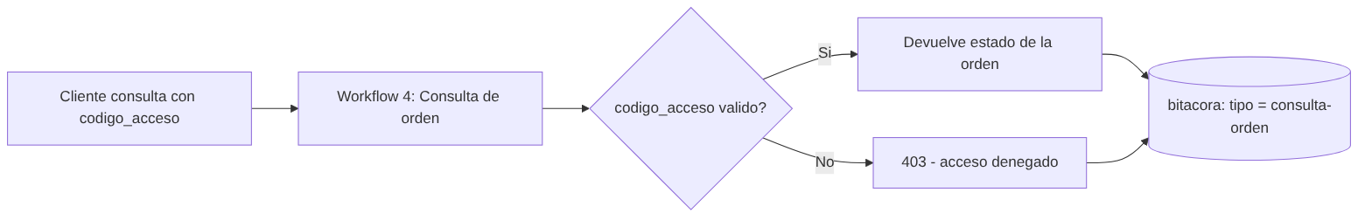
Figura 5. Flujo del Workflow 4.

4.5 Ciclo de vida completo de una orden
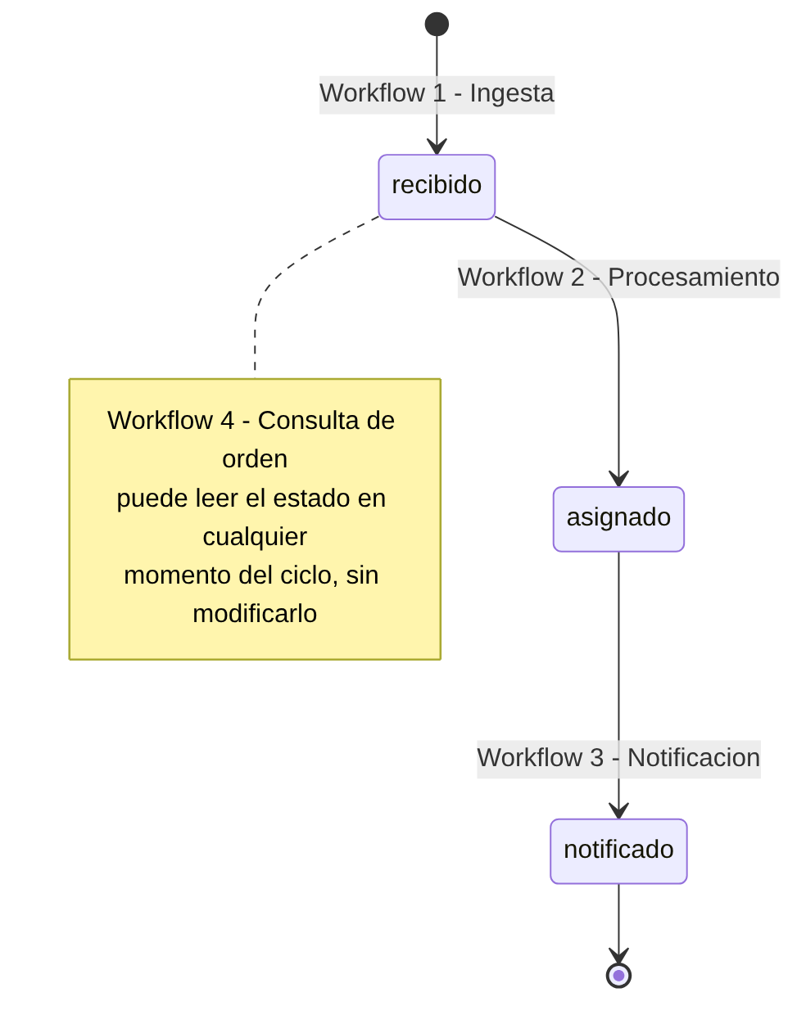
Figura 6. Estados por los que atraviesa una orden, del 1 al 4.

5. Manejo de errores
Cada nodo de Postgres que actualiza una orden (en los Workflows 2 y 3) tiene configurada la opción 'Continue Using Error Output', en vez de dejar que un fallo detenga el workflow en silencio. Esa salida de error se conecta a un nodo dedicado que inserta en bitacora con resultado = 'error' y el mensaje real devuelto por Postgres, obtenido con JSON.stringify($json). Esto garantiza que un problema de base de datos (por ejemplo, una conexión caída momentáneamente) quede documentado en vez de desaparecer sin rastro.
En el Workflow 1, la validación de campos ocurre antes de tocar la base de datos: si falta algún dato requerido, el flujo nunca llega a los nodos de inserción y responde de inmediato con un 400, registrando igualmente el intento en bitacora para que quede un rastro de qué se recibió y por qué se rechazó.
En el Workflow 4, un código de acceso inexistente no se trata como un error técnico sino como un caso de negocio esperado (403 — acceso denegado), y también se audita, lo que permite distinguir después entre errores reales del sistema y simples intentos de consulta con un código equivocado.
Como resultado, la tabla bitacora funciona como una fuente única para responder, para cualquier ejecución pasada de cualquiera de los cuatro workflows, tres preguntas: qué workflow corrió, si tuvo éxito o falló, y qué datos recibió.

6. Consideraciones de seguridad
- Credenciales fuera del código: el usuario, la contraseña y el nombre de la base de datos de PostgreSQL, así como el usuario y contraseña de autenticación básica de n8n, se definen en un archivo .env que nunca se sube al repositorio (excluido vía .gitignore) y se inyectan en docker-compose.yml como variables de entorno. En ningún punto del código de los workflows ni del docker-compose.yml aparece una contraseña en texto plano.
- Autenticación básica en n8n: la interfaz de administración de n8n (N8N_BASIC_AUTH_ACTIVE) requiere usuario y contraseña, evitando que cualquiera con acceso a la red pueda ver o modificar los workflows.
- Control de acceso a las órdenes: en vez de permitir consultar una orden por su id numérico secuencial (lo que permitiría a cualquiera enumerar todas las órdenes del sistema probando ids consecutivos), la consulta se hace exclusivamente por codigo_acceso — una cadena alfanumérica corta, generada aleatoriamente y no secuencial, que solo conoce quien recibió la confirmación de su propia solicitud.
- Validación de entradas: el Workflow 1 valida la presencia de los campos obligatorios antes de escribir cualquier dato en la base, reduciendo el riesgo de insertar registros incompletos o malformados a partir de una solicitud mal construida.
- Auditoría completa: todo intento sobre cualquiera de los cuatro workflows, exitoso o no, queda registrado en bitacora con marca de tiempo y el payload recibido, lo que permite reconstruir después qué ocurrió ante cualquier incidente.
Estas medidas se diseñaron como el mínimo necesario para un sistema de este tamaño: no sustituyen un esquema de autenticación de usuarios con roles, pero sí cubren el riesgo concreto más relevante en este dominio, que es evitar que los datos de los clientes (contacto, vehículo, problema reportado) queden expuestos a cualquiera que acceda a la URL del webhook.

7. Pruebas y evidencia
Como evidencia adicional (no exigida explícitamente por la guía del curso, pero enseñada por el docente y usada como práctica estándar), se construyó un cliente Java con Maven que consume los cuatro webhooks del sistema y una suite de pruebas automatizadas con JUnit 5. Las pruebas cubren: envío de una solicitud válida e inválida al Workflow 1, consulta con un código de acceso válido e inválido al Workflow 4, y una prueba de integración que sondea el Workflow 4 repetidamente durante varios minutos para confirmar que una orden avanza por sí sola de recibido a asignado y a notificado gracias a los Schedule Triggers de los Workflows 2 y 3, sin ninguna intervención manual. Las cinco pruebas pasan exitosamente (mvn test → BUILD SUCCESS); los resultados completos, incluyendo los hallazgos técnicos encontrados durante su desarrollo, están documentados por separado en el archivo Pruebas_Unitarias_AutoTaller.docx.
Sobre el mismo cliente Java se construyó además una pequeña aplicación de escritorio (Swing) para demostraciones en vivo: un formulario para crear una solicitud, una consulta por código de acceso con una ficha de resultado legible, una tabla con las órdenes existentes leída directamente de PostgreSQL, y un panel de seguimiento que muestra el estado de una orden avanzando en tiempo real por las tres etapas del ciclo.

8. Conclusiones
AutoTaller cumple los requisitos mínimos planteados por la guía del curso: n8n corriendo en un entorno local con Docker, persistencia en PostgreSQL, cuatro workflows (uno de ingesta, uno de procesamiento, uno de notificación y uno adicional de consulta), más de seis tipos de nodo distintos (Webhook, Schedule Trigger, Code, IF, Set, Postgres, Merge, Respond to Webhook), manejo explícito de errores con flujo alterno de registro, evidencia de pruebas con casos válidos e inválidos, bitácora de ejecución, y ciberseguridad como eje transversal mediante variables de entorno y control de acceso por código.
El mayor aprendizaje técnico del proyecto estuvo en diseñar el flujo de verificación de duplicados del Workflow 1 sin romper la lógica ya validada y calificada del resto del sistema: resolver cómo reconverger dos ramas condicionales (cliente encontrado / cliente creado) hacia un mismo punto sin ambigüedad en las referencias de n8n obligó a pensar el flujo de datos entre nodos con más cuidado del que requiere un workflow puramente lineal.
Como trabajo futuro, el sistema podría extenderse con una tabla de mecánicos y asignación automática por disponibilidad, notificación real por correo o SMS en vez de simulada, y un rol de administrador con autenticación propia para gestionar las órdenes desde un panel en vez de solo por código de acceso.

Anexo A. Estructura del repositorio
autotaller-demo/
|-- docker-compose.yml # Definicion de los servicios n8n + Postgres
|-- .env # Variables de entorno (no se sube al repo)
|-- .gitignore # Excluye .env, node_modules/, *.log
|-- README.md # Instalacion, ejecucion, uso y pruebas
|-- init-db/
| `-- schema.sql # Esquema inicial de la base de datos
|-- workflows/
| |-- 01-ingesta-solicitud-servicio.json
| |-- 02-procesamiento-de-ordenes.json
| |-- 03-notificacion-de-ordenes.json
| `-- 04-consulta-de-orden.json
`-- docs/
|-- Documento_Tecnico_AutoTaller.docx
`-- Pruebas_Unitarias_AutoTaller.docx
El repositorio Git incluye además la carpeta pruebas-junit/, con el cliente Java/Maven, la suite de pruebas JUnit 5 y la aplicación de demostración (DemoApp.java) descritas en la sección 7.

